关于厦门金龙2025-2026年度防暑降温饮料采购项目公开招标
部分招标标的物更改的公告函
厦门金龙联合汽车工业有限公司2025-2026年度防暑降温饮料采购项目，招标编号：FSCZB202505080003，该项目在招标公告期内，接潜在投标方的反馈，招标标的物-招标文件附件四-投标报价一览表中
【序号：7 品牌：盐典电解质白桃味 规格：366ml 装箱规格：1X15瓶）】
生产厂商已停产该规格饮料；经核实并与需求部门确认，该标的物变更为：
【序号：7 品牌：盐典电解质白桃味 规格：500ml 装箱规格：1X15瓶）】
其余标的物不变。
特此公告。
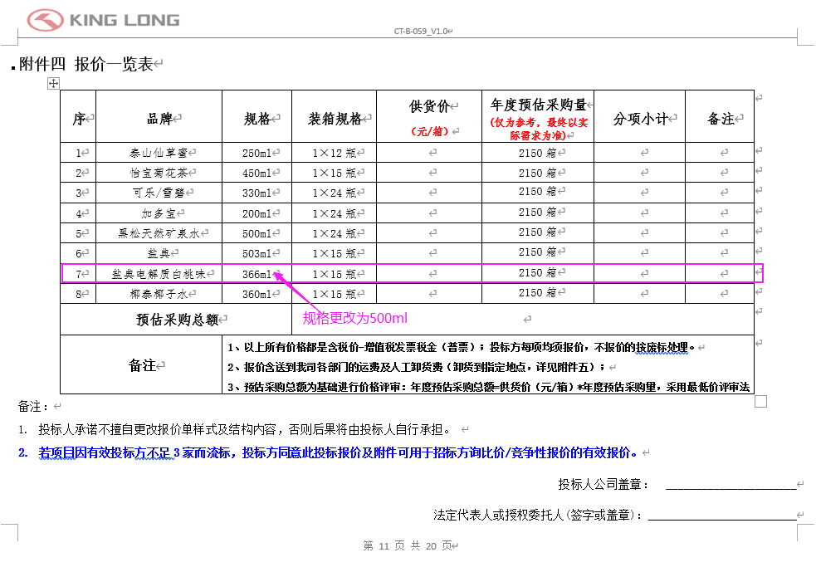
厦门金龙联合汽车工业有限公司招标中心
2025年5月15日

